DRUŠTVO
NA INTERNETU PRONAĐI ZEMLJOVID REPUBLIKE HRVATSKE.
UZ POMOĆ ZEMLJOVIDA I BILJEŽNICE RIJEŠI ZADATKE.
- Na slijepoj karti Republike Hrvatske oboji:
gorski zavičaj u smeđu boju
primorski zavičaj u crvenu boju
- Označi gradove:
gorski zavičaj: GOSPIĆ (GO), OGULIN (OG), OTOČAC (OT)
primorski zavičaj: SPLIT (ST), DUBROVNIK (DU), PULA (PU), RIJEKA (RI), ROVINJ (RO), KRK (KR)
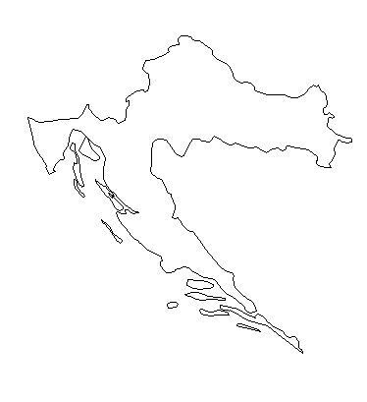

U kojem zavičaju se nalaze veći gradovi?
PRIMORSKOM GORSKOM

